智能纪要：07-测评成交第二课：成交流程 2026年1月23日
会议主题：07-测评成交第二课：成交流程
上传时间：1月23号（周五） 09:45 （GMT+08）

智能纪要由 AI 生成，可能不准确，请谨慎甄别后使用

总结
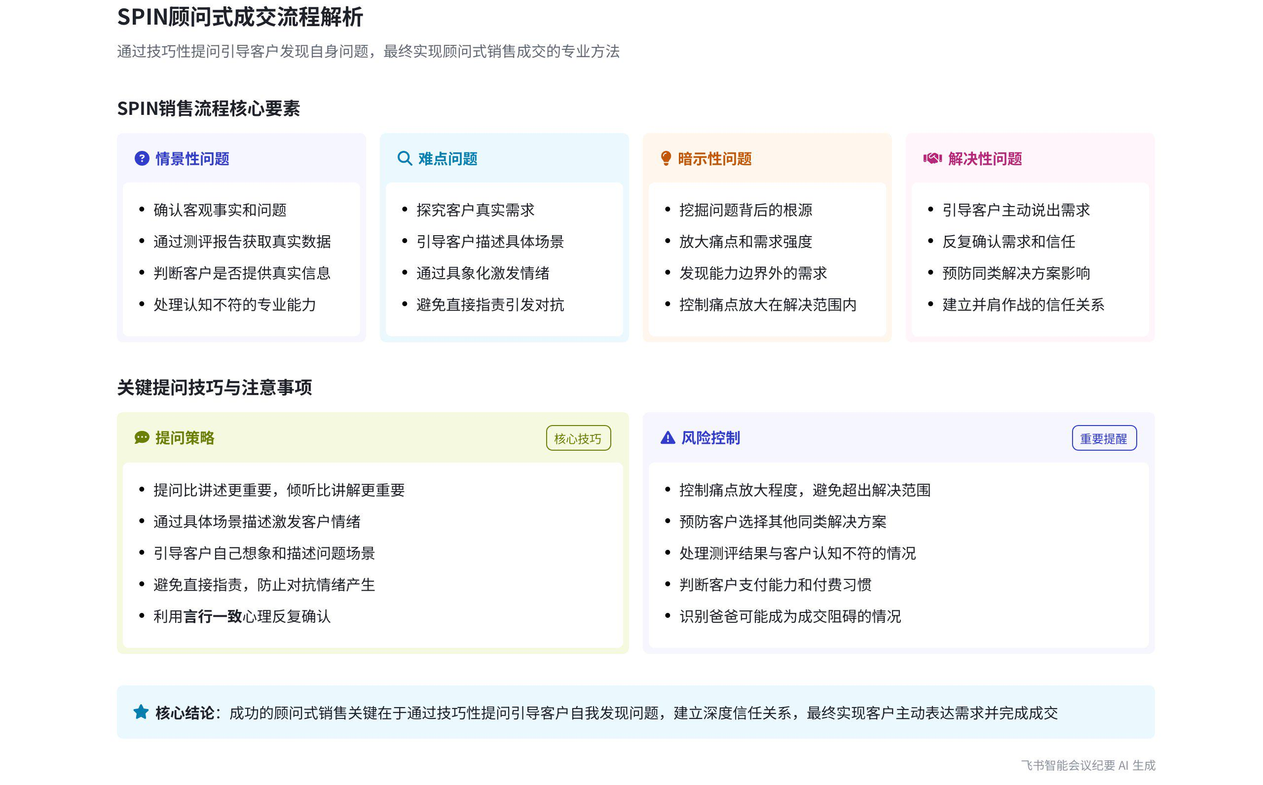
本次会议聚焦于 SPIN 顾问式销售流程，详细讲解了情景性、难点性、暗示性和解决性四类问题的提问方法与要点，强调通过提问引导客户明确需求并达成成交，内容如下：
- SPIN 顾问式销售概述
- 顾问式销售定义
- 引导客户自察：说话人 1 提出，顾问式成交是通过技巧性提问，让客户自己发现问题、痛点和需求，最终说出需要咨询师解决问题。
- 提问与倾听为重：在顾问式销售中，提问比讲述重要，倾听比表达重要，这是达成有效销售的关键。
- SPIN 销售流程框架：包括情景性问题（Situation Question）确认事实，难点问题（Problem Question）探究需求，暗示性问题（Implication Question）挖掘痛点根源，解决性问题（Need - payoff Question）引导客户确认需求并购买服务。
- 情景性问题（Situation Question）
- 确认事实的挑战
- 破冰不足问题：普通销售常因与客户破冰不足，导致客户不愿透露客观存在的问题。如说话人 1 举例自己学生时代买衣服，因销售员与自己破冰不足，自己未告知真实购买意愿。
- 测评与认知不符：道学习力虽有报告呈现客观事实，但可能出现测评结果与家长原本认知不符的情况，此时需依靠咨询师的专业能力，通过详尽拆解报告说服家长。
- 提问示例与要点
- 了解家长观点：询问家长对孩子问题的看法及原因排序，如孩子三年级成绩下滑，了解家长认为的主要原因。
- 对比测评结果：将测评中发现的问题与家长的判断进行对比，若不一致则深入分析以获得家长认可。
- 询问具体场景：引导家长描述问题的具体场景，如孩子玩手机的具体表现和反应，使问题更具象。
- 了解家庭讨论情况：询问家长与爸爸对孩子问题的讨论情况，判断爸爸是否会成为成交阻碍。
- 难点问题（Problem Question）
- 发现痛点
- 基于事实找困难：基于情景性问题确认的事实，发现客户遇到的困难。如家长认为孩子目标清晰，但实际孩子对如何达成目标不清晰，这就是难点问题。
- 避免指责引导反思：不能直接指责家长，应通过提问引导家长反思，如询问家长对目标相关问题的思考和解决难度，避免引起家长对抗情绪。
- 场景化问题：让问题场景化，引导家长想象问题场景，如回忆与孩子在目标方面的冲突场景，增强痛点感知。
- 提问示例与要点
- 问题起始与时长：询问问题开始的时间和持续时长，了解问题的发展情况。
- 行动与效果：询问家长为改善问题采取的行动、行动效果及原因，判断家长解决问题的紧迫程度、付费习惯和对竞品的了解情况。
- 与孩子的探讨：询问家长与孩子对问题的探讨情况及孩子的看法，若与报告不符则深挖原因，使痛点深入。
- 解决步骤与心态：让家长描述解决问题的具体步骤、场景以及当时的心态和经历，进一步明确痛点。
- 暗示性问题（Implication Question）
- 深挖痛点根源
- 挖掘深层问题：暗示性问题旨在挖掘问题背后隐藏的根源，如孩子专注力问题背后可能是代养方式和婆媳关系问题。
- 挖掘要点：需挖到客户曾经的错误、未拿到结果的努力、亏欠内疚痛苦以及能力边界以外的解决方法。
- 提问示例与要点
- 能力边界分析：以解决亲子关系问题的方法为例，说明虽解决方法看似简单，但客户可能因控制不住情绪而难以做到，从而引导客户认识到需要咨询师的帮助。
- 避免无限发散：挖掘暗示性问题不能无限发散，要与产品相关，同时预防客户采用其他同类解决方案。
- 解决性问题（Need - payoff Question）
- 引导成交：解决性问题要与自己的产品相关，引导客户说出需要咨询师的服务，同时预防客户提出其他同类解决方案。
- 提问示例与要点
- 确认需求与投入：询问客户对解决问题的精力投入和期望达到的满意程度，确认客户需求。
- 确认信任与配合：在出方案前，确认客户是否相信咨询师的专业能力并愿意配合，若客户迟疑则需回头查找未解决的需求。
- SPIN 销售流程总结
- 核心要点：在整个 SPIN 销售过程中，要学会提问、倾听和引导客户讲出具体场景，避免抽象描述，使问题更具象，激发客户解决问题的意愿。
- 销售流程步骤：第一步确认事实，通过情景性问题了解客户情况；第二步找到需求，利用难点问题挖掘痛点；第三步扩大需求，借助暗示性问题深挖痛点根源；最后一步确认需求和信任成交，通过解决性问题引导客户购买服务。后续工作计划：
- 直播话术学习：下节课将学习在直播间销售测评的相关话术。
- 实践运用：将所学的 SPIN 顾问式销售流程运用到实际销售中，不断提升销售能力。
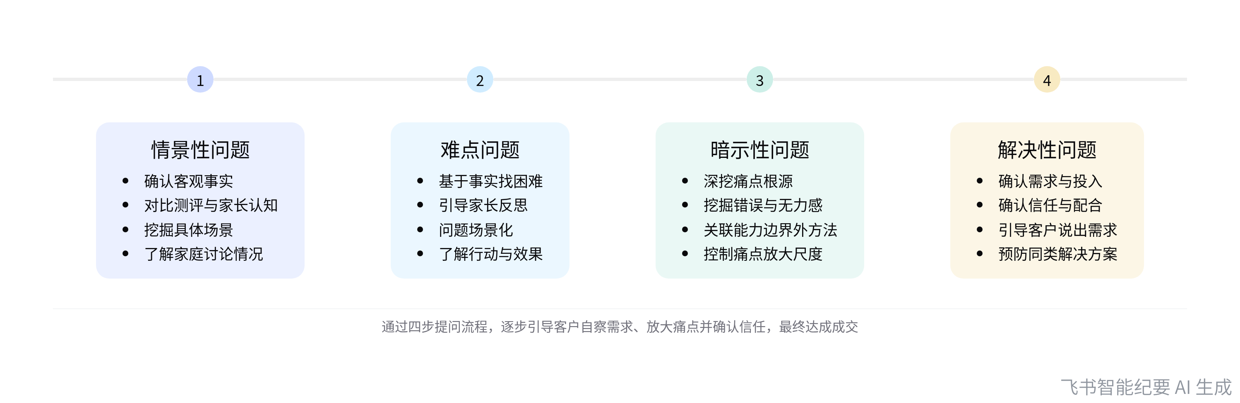
SPIN顾问式销售流程步骤
[该类型的内容暂不支持下载]

智能章节
00:00 销售第二课：spin顾问式成交方式介绍
本章节进入销售第二课，介绍适合咨询师的 spin 顾问式成交方式。顾问式成交是通过技巧性提问，引导客户自己发现痛点、需求，最终让客户主动说出需要解决问题。它是销售方式中难度最高的，在顾问式销售里，提问比讲述重要，倾听比讲话重要。
01:25 顾问式销售SPIN流程及提问要点讲解
本章节介绍了spin销售流程中的四个问题，包括情景性问题（确认事实）、难点问题（探究需求）、暗示性问题（撕开痛点）、确认需求问题（确认需求和信任）。强调顾问式销售中会提问比会解答更重要，要摸清、放大并确认客户需求及信任，避免未确认就急于解答致客户说考虑，且应提前解除异议。
07:43 情景性问题是顾问式销售首道难关
本章节说话人 1 开始逐个讲解相关内容，首先提及情景性问题，指出它是客观存在的问题和事实。还强调在顾问式销售中，情景性问题是所有顾问式销售要面对的首个难关，且攻克这件事难度较大。
08:07 销售破冰不足问题及道学习力报告优势
本章节指出普通销售与客户常因破冰不足，导致客户不愿说出客观存在的问题，说话人以自己买连衣裙的经历为例说明，因销售员破冰不足，自己没说出嫌贵的真实原因。但强调道学习力不存在此问题，报告呈现的是客观真实问题和事实，不过可能会遇到另一个问题。
09:43 测评结果与家长认知不符的解决办法
本章节指出测评结果与家长原本认知不符时，需靠专业能力解决。以目标是否清晰为例，说明要通过详尽拆解报告、运用专业知识，让家长认识到真实情况。这属于情景型问题，若家长认知错误，第二步的难点型问题可能随之出现。
12:15 家长与孩子目标认知及步骤拆解难点问题
本章节指出家长在教育孩子方面存在两个难点问题。一是家长自以为对孩子有清晰认知，实际并非如此，比如在目标设定上，虽认为目标清晰，但对目标具体分数、评判标准、孩子与目标的差距及达成步骤和时间都不清晰；二是家长不知如何拆解达成目标的步骤。
13:51 引导家长反思问题，避免指责引发对抗情绪
本章节强调在与家长沟通时不能直接指责家长，否则易引发家长的对抗情绪，导致无法成交。应引导家长反思，可通过抛回问题的方式，如询问对“a加”含义的理解、孩子与“a加”的距离、问题解决难度及生活中有无解决资源等，避免直接指出家长的不足。
15:33 场景化挖掘痛点并加深痛点以引导情绪
本章节主要强调在销售中要将难点和问题场景化。引导对方回想场景，如孩子学习时的状态及解决问题的困难，让其自己想象和描述。场景能引导情绪，具象场景比抽象概念更易引发痛点。发现痛点后，要进一步深度挖掘，使痛点更痛，增强对方解决问题的动力。
18:52 暗示性问题内涵、挖掘要点及共情示例
本章节主要讨论暗示性问题，指出暗示性问题等于背后隐藏的问题及问题根源，体现痛点深度。以专注力问题为例，说明背后可能是代养方式、婆媳关系等更痛的问题。强调挖掘暗示性问题不能盲目，若只停留在表面问题，就会陷入头痛医头、脚痛医脚的误区。
20:22 挖掘暗示性问题扩大需求并售卖服务
本章节主要讲述挖掘暗示性问题的要点，要挖掘对方曾经犯过的错误、努力无果的无力感、对孩子的愧疚亏欠以及能力边界以外的解决方法。还举例说明，即便解决方法看似简单，但因控制不住情绪等原因不一定能做到。挖掘暗示性问题扩大需求后，最终目的是把服务卖出去。
23:38 销售要收回发散内容，引导客户提需求并关联产品
本章节强调与客户沟通时不能无限发散，避免像垃圾桶接收家长坏情绪却未促成产品销售。关键在于解决性问题，要引导客户说出“我需要你”，且解决性问题必须与自身产品相关，否则无价值。
24:16 提出解决性问题要预防同类方案影响及课程提醒
本章节说话人1强调提出解决性问题时，要预防其他同类解决方案带来的影响。例如提及专注力问题后，客户可能去练舒尔特方格或去专注力机构，而不在此购买服务。同时提醒大家若对相关内容回想不起来，可回到异议处理课程再听一遍。
24:59 与家长沟通孩子问题的提问策略及要点
本章节主要介绍情景性问题沟通要点。前期与家长基础沟通，了解孩子问题及购买测评原因，先问家长观点并排序，结合测评对比，不一致时深入分析获认可。还可让家长描述具体场景，以发现更多问题，同时询问妈妈与爸爸的讨论情况，判断爸爸是否会成成交阻碍。
29:30 探究性问题要点及深入挖掘痛点方法
本章节主要围绕探究性问题展开。首先询问问题发生时间、时长，以及是否采取行动改善，借此判断问题解决紧迫程度、有无付费解决经历等。接着问行动效果及原因，挖掘痛点需求。还提及询问与孩子探讨情况及孩子看法，若与报告不符则深挖原因。最后让家长描述解决问题的具体步骤、场景和心态。
33:05 顾问式销售发掘需求、放大痛点及控度技巧
本章节围绕销售中挖掘客户需求展开。先找到痛点并深入，询问解决问题的紧迫度及扣分原因，确认顾虑真假。接着引导客户思考问题不解决的后果，设置时间轴放大需求，强调问题解决宜早不宜迟。同时提醒在过程中要将隐藏问题与产品挂钩，控制放大痛点的度，避免超出解决范围。
38:00 顾问式销售收尾阶段的需求确认与成交技巧
本章节围绕顾问式销售尾巴上的关键问题展开，强调要不断暗示并跟客户确认需求，如询问客户问题能否解决、愿意花多少精力解决及解决到何种程度等。出方案前，需确认客户是否信任专业能力，拉其站队，让客户意识到双方是并肩作战的战友，此时让客户买单就会水到渠成。
43:24 spin销售流程要点：提问倾听引导讲具体场景
本章节介绍了 spin 销售流程及提问要点，强调在提问时要深挖场景，避免使用抽象描述。以孩子玩手机问题为例，讲述应让家长详细描述具体场景，如孩子因被说放下手机而当场暴起、摔门反锁等。同时指出通过引导家长讲出具体场景，使其情绪波动，更有解决问题的意愿，还提及销售过程要学会提问、倾听与引导。
44:55 介绍今天销售流程的第一步及后续安排
本章节说话人1表示介绍的是整个销售流程，目前提及第一步是确认事实，对于第二步未详细说明。
45:04 spin顾问式销售流程及下节直播话术内容预告
本章节介绍了基于spin顾问式销售的销售流程，包括第二步找到需求、第三步扩大需求，最后确认需求并信任成交。同时，说话人1宣布本节课结束，下节课将讲解直播相关话术，重点探讨如何在直播间将测评卖出去。
[该类型的内容暂不支持下载]

关键决策
- 关键决策：采用 SPIN 顾问式销售流程进行课程销售。
- 问题：如何更有效地进行课程销售，提高成交率。
- 讨论方案：
- 说话人 1 提出 SPIN 顾问式销售，包括情景性问题（Situation question）、难点问题（Problem question）、暗示性问题（Implication question）和确认需求的问题（Need - payoff question）。
- 情景性问题通过与家长沟通和结合测评结果确认事实，解决破冰不足和测评结果与家长认知不符的问题。
- 难点问题通过提问引导家长反思孩子问题及自身应对困难，尽量场景化以挖掘痛点。
- 暗示性问题挖掘家长曾经的错误、无力感、愧疚及能力边界以外的解决方法。
- 确认需求的问题通过反复确认家长需求、信任及解决问题的意愿和精力投入，引导家长成交。
- 决策依据：顾问式销售能让客户自己发现问题、明确需求，提高客户对销售的信任度和成交可能性，且道 AI 测评工具可辅助解决情景性问题这一难关。

- 其他决策：
- 后续课程讲解直播相关话术，介绍如何在直播间卖出测评。
[该类型的内容暂不支持下载]

金句时刻
「在顾问式销售里面，提问比讲述更加重要，听比讲更加重要。」
—— 说话人 1，突出了顾问式销售的核心要点，强调了提问和倾听在销售过程中的关键作用。

「场景是真实发生的事实和故事，有这些东西才有痛点。」
—— 说话人 1，阐述了场景化在挖掘客户痛点中的重要性，为销售提供了有效的方法。

「顾问式销售其实是在帮别人发掘自己内心的东西。」
—— 说话人 1，深刻揭示了顾问式销售的本质，有助于销售人员更好地理解和运用这种销售方式。
[该类型的内容暂不支持下载]

相关链接
- 妙记：07-测评成交第二课：成交流程
- 文字记录
- 07-测评成交第二课：成交流程 2026年1月23日

